ZABAWY I CWICZENIA DLA DZIECI MŁODSZYCH

1. Zabawy artykulacyjne i usprawniające narządy mowy – to na rogrzewkę

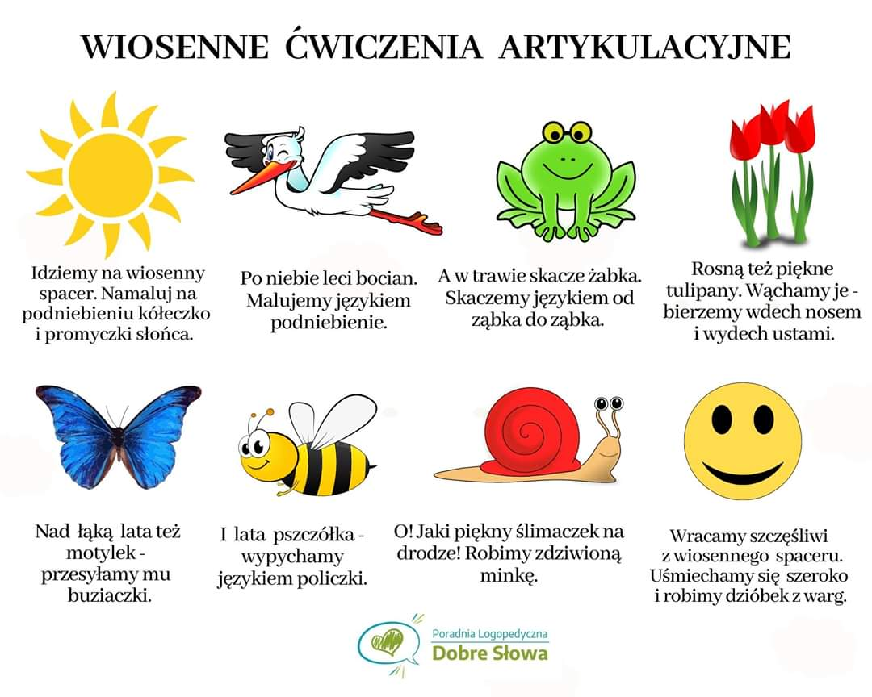

2. Bajki i ćwiczenia logopedyczne – pobaw się razem z Mamą lub Tatą

„Dzień dobry misiu”

Dzisiaj twój język będzie małym misiem, a buzia jego domkiem. Miś obudził się wcześnie rano – poprzeciągał się, poziewał (szerokie ziewnięcie). Zrobił poranną gimnastykę – kilka podskoków (unoszenie języka na górny wałek dziąsłowy), kilka wymachów rąk (wypychanie językiem policzków) i pięć okrążeń (w prawo i w lewo) wokół stołu (ruchy okrężne języka w przedsionku jamy ustnej, usta zamknięte). Umył ząbki (oblizywanie czubkiem języka górnych i dolnych zębów po wewnętrznej stronie przy zamkniętych i otwartych ustach). Postanowił policzyć swoje ząbki (dotykanie czubkiem języka każdego zęba na dole i górze). Nagle poczuł wielki głód i usłyszał jak mu burczy w brzuchu (wibrowanie wargami bbb,bbb).To znak, że pora na śniadanie i pyszny miodek ( oblizywanie warg).

Pokoloruj obrazek z Misiem Uszatkiem

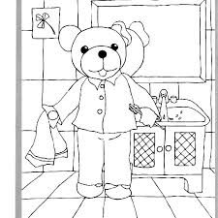

„Miś idzie na spacer”

Dzisiaj wasze języczki będą misiem Uszatkiem, a wasza buzia jego domkiem.
Miś obudził się wcześnie rano - przeciągnął się i trochę poziewał. Zrobił
poranną gimnastykę - kilka podskoków (unoszenie języka na górny wałek dziąsłowy
przy szeroko otwartych ustach), troszkę pobiegał (wypychanie językiem
policzków). Na śniadanie zjadł słodki miód (oblizywanie warg). Potem umył ząbki
(oblizywanie językiem górnych zębów po wewnętrznej stronie przy zamkniętych, a
następnie otwartych ustach).Wyjrzał przez okno (wysuwanie szerokiego języka na
zewnątrz jamy ustnej). Zobaczył Zosię i Jacka. Przesłał im całuski (cmokanie
ustami - naśladowanie posyłania całusków). Dzieci zaprosiły go na spacer
do lasu.

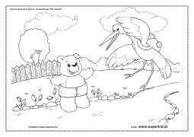

Miłego Dnia
logopeda Małgorzata Sadlak

